Vía Crucis con Teresa de Jesús
a partir de textos escogidos del Libro de la Vida
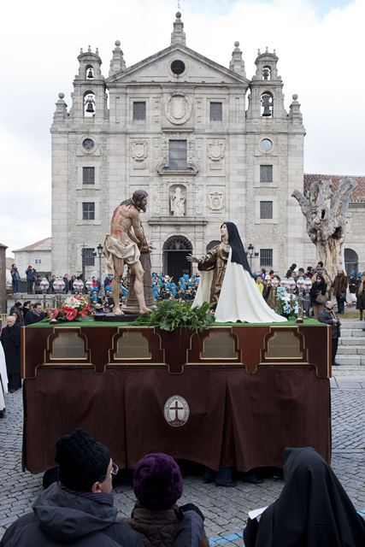
Para la ambientación:
"Pues ya andaba mi alma cansada y, aunque quería, no le dejaban descansar las ruines costumbres que tenía. Acaeció me que, entrando un día en el oratorio, vi una imagen que habían traído allá a guardar, que se había buscado para cierta fiesta que se hacía en casa. Era de Cristo muy llagado y tan devota que, en mirándola, toda me turbó de verle tal, porque representaba bien lo que pasó por nosotros. Fue tanto lo que sentí de lo mal que había agradecido aquellas llagas, que el corazón me parece se me partía, y arrojéme cabe El con grandísimo derramamiento de lágrimas, suplicándole me fortaleciese ya de una vez para no ofenderle." Santa Teresa de Jesús, Vida, 9, 1.
PRIMERA ESTACIÓN: JESÚS ES CONDENADO A MUERTE
V/ Te adoramos, oh Cristo, y te bendecimos. R/ Que por tu Santa Cruz has redimido al mundo.

“Su Majestad ha sido el libro verdadero adonde he visto las verdades. ¡Bendito sea tal libro, que deja impreso lo que se ha de leer y hacer, de manera que no se puede olvidar!” (V 26,5).
Reflexión: Andar el camino de la vida en compañía de Jesús es un grito de esperanza. Con Él, la muerte no tiene la última palabra. Hoy abro mi corazón a Ti, Señor Jesús, para aprender verdades: el amor es más fuerte que el odio, el amor no entiende de límites ni de treguas, la vida se nos da a chorros cuando Tú subes camino del Calvario.
Oración: Padre bueno, concédenos la gracia de celebrar con fe los misterios de la pasión de tu Hijo Jesús, para que podamos así experimentar la grandeza de tu salvación. Te lo pedimos por Jesucristo, nuestro Señor.
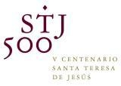
SEGUNDA ESTACIÓN: JESÚS CARGA CON LA CRUZ
V/ Te adoramos, oh Cristo, y te bendecimos. R/ Que por tu Santa Cruz has redimido al mundo.

“No dejen de considerar muchas veces la Pasión y vida de Cristo, que es de donde nos ha venido y viene todo bien” (V 13,13).
Reflexión: ¡La cruz! Signo y recuerdo de la entrega con más pasión y más gratuidad jamás vivida. Cuando el camino es áspero y las cargas insoportables, sabemos que Tú nunca nos dejas solos.
Oración: Padre, que por nosotros quisiste que tu único Hijo fuera ultrajado y condenado a muerte: en virtud de las injurias y tormentos que él soportó, ayúdanos a nos juzgar a nuestros hermanos, y merecer tu juicio favorable el día de la resurrección. Tú que vives y reinas por los siglos de los siglos.
TERCERA ESTACÓN: JESÚS CAE EN TIERRA POR PRIMERA VEZ
V/ Te adoramos, oh Cristo, y te bendecimos. R/ Que por tu Santa Cruz has redimido al mundo.

“Si quiere ganar libertad de espíritu y no andar siempre atribulado, comience a no se espantar de la cruz, y verá cómo se la ayuda también a llevar el Señor y con el contento que anda” (V 11,17).
Reflexión: Miles de hombres y mujeres mordiendo el polvo cada día, aplastados por la depresión y la tristeza, por la violencia y la explotación, por la pobreza o la debilidad.
Oración: Señor Jesús, tu ternura nos levanta; regálanos tus ojos para mirar con compasión a todos los que están caídos.

CUARTA ESTACIÓN: JESÚS ENCUENTRA A SU MADRE
V/ Te adoramos, oh Cristo, y te bendecimos. R/ Que por tu Santa Cruz has redimido al mundo.

“Este Señor nuestro es por quien nos vienen todos los bienes… ¿Qué más queremos de un tan buen amigo al lado, que no nos dejará en los trabajos y tribulaciones como hacen los del mundo? Bienaventurado quien de verdad le amare y siempre le trajere cabe sí” (V 22,7).
Reflexión: La Madre sale al encuentro. ¡Cuántas veces salen las madres al encuentro! Su presencia fortalece, ¡y de qué manera!
Oración: Señor Jesús, haz que vaya siempre a tu encuentro, y así halle la luz de tu mirada sabiendo que nunca me dejarás en el camino.

QUINTA ESTACIÓN: SIMÓN DE CIRENE LLEVA LA CRUZ DE JESÚS
V/ Te adoramos, oh Cristo, y te bendecimos. R/ Que por tu Santa Cruz has redimido al mundo.

“Bien de todos los bienes y Jesús mío, ordenad luego modos cómo haga algo por Vos, que no hay ya quien sufra recibir tanto y no pagar nada. Cueste lo que costare, Señor, no queráis que vaya delante de Vos tan vacías las manos” (V 21,5).
Reflexión: Al arrimar el hombro a toda situación injusta y dolorosa, ¡somos cirineos de Jesús!
Oración: ¿Cómo es que necesitas mi ayuda, Señor Jesús? Aquí tienes mis manos. Acógelas, tú me las regalaste para ayudar a todos.

SEXTA ESTACIÓN: LA VERÓNICA ENJUGA EL ROSTRO DE JESÚS
V/ Te adoramos, oh Cristo, y te bendecimos. R/ Que por tu Santa Cruz has redimido al mundo.

“Quisiera yo siempre traer delante de los ojos su retrato e imagen, ya que no podía traerle tan esculpido en mi alma como yo quisiera” (V 22,4).
Reflexión: El gesto de una mujer: tan gratuito y valiente. Así es el amor. Sólo cuando consolamos y cortamos la hemorragia de los que sangran podemos descubrir y bordar en nuestro pañuelo el rostro de Cristo.
Oración: Cuando te miro, Señor Jesús, con la cruz a cuestas, tu rostro se queda grabado en mi corazón y toda mi vida se abre a tu amor. Haz que toda mi vida se abra a tu amor.

SÉPTIMA ESTACIÓN: JESÚS CAE EN TIERRA POR SEGUNDA VEZ
V/ Te adoramos, oh Cristo, y te bendecimos. R/ Que por tu Santa Cruz has redimido al mundo.
“Acuérdense de sus palabras y miren lo que ha hecho conmigo, que primero me cansé de ofenderle, que Su Majestad dejó de perdonarme. Nunca se cansa de dar ni se pueden agotar sus misericordias; no nos cansemos nosotros de recibir” (V 19,15).
Reflexión: Marcados por heridas profundas: soledad, fracaso, desprecio, falta de afecto. Sumergidos en el pecado. Caídos al dar por bueno lo que es mediocre y al llamar virtud a lo que es cántaro agrietado. Abrazados una y otra vez a la mentira.
Oremos: Dios justo y misericordioso, que quisiste que tu único Hijo fuera condenado a muerte por nosotros pecadores, danos la compunción saludable del corazón para que los que prevaricando hemos pisoteado al autor de la vida, podamos, mediante la penitencia obtener por su muerte, la vida. Tú que vives y reinas por los siglos de los siglos.
OCTAVA ESTACIÓN: JESÚS CONSUELA A LAS MUJERES DE JERUSALÉN
V/ Te adoramos, oh Cristo, y te bendecimos. R/ Que por tu Santa Cruz has redimido al mundo.

“No me ha venido trabajo que, mirándoos a Vos cuál estuvisteis delante de los jueces, no se me haga bueno de sufrir. Con tan buen amigo presente, con tan buen capitán que se puso en lo primero en el padecer, todo se puede sufrir: es ayuda y da esfuerzo; nunca falta; es amigo verdadero” (V 22,6).
Reflexión: Nunca nadie como Jesús dio un papel tan protagonista a la mujer. Quiso beber del cántaro de la Samaritana, perdonó a la que tanto amó, se dejó embalsamar y querer por ellas.
Oración: Perdona, Señor, nuestros pecados y, por tu misericordia, rompe las cadenas que nos tienen preses a causa de nuestras culpas, y guíanos a la libertad que nos ha conquistado Cristo. Él, que vive y reina por los siglos de los siglos.
NOVENA ESTACIÓN: JESÚS CAE EN TIERRA POR TERCERA VEZ
V/ Te adoramos, oh Cristo, y te bendecimos. R/ Que por tu Santa Cruz has redimido al mundo.
“Que ésta llamo yo verdadera caída, la que aborrece el camino (la oración) por donde ganó tanto bien… Allí entenderá lo que hace y ganará arrepentimiento del Señor y fortaleza para levantarse” (V 15,3).
Reflexión: Pueblos enteros, caídos, incapaces de ponerse de pie. Gentes desorientadas, sin saber qué hacer ni por dónde ir. ¡Tantas personas sin camino! Pero si, desde el suelo, abro los ojos, te veo a Ti, caído por nosotros, gritando al oído: ¡Animo! ¡Levántate!
Oración: Dios y Padre nuestro, que concedes sin cesar tu Espíritu a nuestra tierra, convierte nuestros corazones para que tu obra de amor y de vida se realice en todos los hombres. Por Jesucristo, nuestro Señor.
DÉCIMA ESTACIÓN: JESÚS ES DESPOJADO DE SUS VESTIDURAS
V/ Te adoramos, oh Cristo, y te bendecimos. R/ Que por tu Santa Cruz has redimido al mundo.
“Es muy buen amigo Cristo, porque le miramos Hombre y vémosle con flaquezas y trabajos, y es compañía” (V 22,10).
Reflexión: ¡Qué afán por despojar al pobre de su vestido, al hambriento de su pan, a todos los pequeños de su dignidad! Queremos ser hermanos, pero hacemos trizas la paz. Queremos compartir, pero no dejamos que el pan sea pan nuestro en una mesa común. Queremos respirar aire limpio, pero no respetamos la naturaleza. Y Tú, Señor Jesús, te dejas desnudar de la vida para que vestirme con una túnica de alegría. ¡Cuánto amor el tuyo! ¡Cuánta ingratitud la mía!
Oración: Oh Dios, que quisiste que tu Hijo querido fuera despojado de sus vestiduras y saturado de oprobios: concédenos a nosotros, tus fieles, reconocer la imagen de Cristo en los hermanos que sufren, y socorrerlos para crecer siempre más en tu amor. Tú que vives y reinas por los siglos de los siglos.

UNDÉCIMA ESTACIÓN: JESÚS ES CLAVADO EN LA CRUZ
V/ Te adoramos, oh Cristo, y te bendecimos. R/ Que por tu Santa Cruz has redimido al mundo.
“Siempre que se piense de Cristo, nos acordemos del amor con que nos hizo tantas mercedes… que amor saca amor” (V 22,14).
Reflexión: En lo alto de la cruz se vislumbra el triunfo de la vida sobre la muerte. Jesús no es un fracasado. Lo absurdo es vencido por la esperanza. Al pie de la cruz, Señor Jesús, abro mis manos y recojo tu amor. ¿Cuándo se despertará mi amor por Ti?
Oración: Dios todopoderoso y eterno, que en Cristo manifiestas tu gloria a todas las naciones, vela solícito por la obra de tu amor, para que la Iglesia, extendida por todo el mundo, persevere con fe inquebrantable en la confesión de tu nombre. Por Jesucristo, nuestro Señor.
DUODÉCIMA ESTACIÓN: JESÚS MUERE EN LA CRUZ
V/ Te adoramos, oh Cristo, y te bendecimos. R/ Que por tu Santa Cruz has redimido al mundo.
“Díjome una vez el Señor que pusiese los ojos en lo que Él había padecido, y todo se me haría fácil” (V 26,3).
Reflexión: Pequeño en la cuna y pequeño en la cruz, pero fuerte para fortalecer toda rodilla vacilante. Nacido en el silencio y muerto en la soledad, pero dando siempre motivos de aliento a todos los abatidos. Tu semilla de amor ya está sembrada en mi corazón; el fruto no tardará en asomarse.
Oración: Padre bueno, a través de la muerte de tu Hijo Jesús has abierto para toda la humanidad el camino que conduce a la Vida. Tú has querido que Él conociera el miedo y la angustia de la muerte, cambiando radicalmente su sentido. Conforta a aquellos que pronto recorrerán este mismo camino. Fortalece a aquellos que viven con desesperación su finitud. Y cuando llegue, también para nosotros, la hora de recorrer este camino, acógenos en la alegría eterna de tu reino, no por nuestros méritos, sino por sola tu misericordia. Por Jesucristo, nuestro Señor.

DÉCIMO TERCERA ESTACIÓN: JESÚS EN LOS BRAZOS DE SU MADRE
V/ Te adoramos, oh Cristo, y te bendecimos. R/ Que por tu Santa Cruz has redimido al mundo.

“Es bueno pensar las penas que allí tuvo y por qué las tuvo y quién es el que las tuvo y el amor con que las pasó… Se esté allí con El” (V 13,22).
Reflexión: Toda una vida en los brazos de la Madre; la que sintió el primer aliento, recoge ahora el último suspiro. Todo se ha cumplido. Señor Jesús, abro mis brazos para acogerte, como María. Al tocar tu cuerpo muerto, tu amor me recorre por dentro, tu vida vence mi pecado.
Oración: Dios todopoderoso y eterno, concede a quienes no creen en Cristo que, viviendo con sinceridad ante ti, lleguen al conocimiento pleno de la verdad, y a nosotros concédenos también que, progresando en la caridad fraterna y en el deseo de conocerte más, seamos ante el mundo testigos más convincentes de tu amor. Por Jesucristo, nuestro Señor.

DÉCIMO CUARTA ESTACIÓN: JESÚS ES PUESTO EN EL SEPULCRO
V/ Te adoramos, oh Cristo, y te bendecimos. R/ Que por tu Santa Cruz has redimido al mundo.

“Poníame en las manos de Dios, que Él sabía lo que me convenía, que cumpliese en mí lo que era su voluntad en todo” (V 27,1).
Reflexión: Ningún sepulcro puede retener el grito imparable de la vida. La tierra pronto se llenará de risas y cantares. Una fe de resurrección pide ir más allá del monte de las lágrimas.
Oración: Señor Jesús, cierro los ojos y me pongo confiadamente en tus manos. Hágase en mí el proyecto de santidad que soñaste desde toda la eternidad.

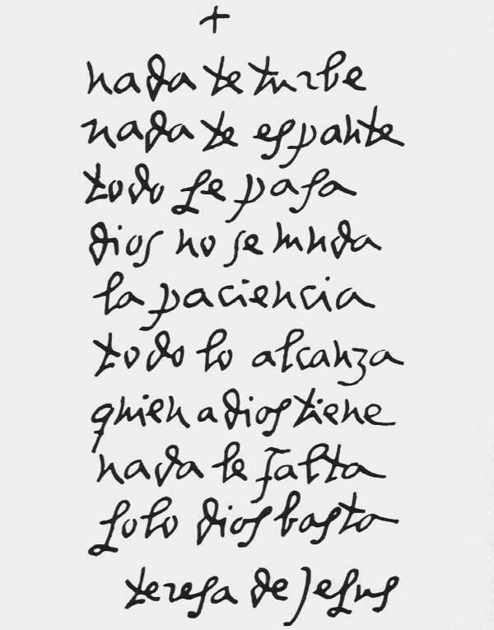
DELEGACIÓN DIOCESANA DE HERMANDADES Y COFRADIAS
CUENCA

